MEMORIA DE LABORES SEGUNDO TRIMESTRE.
Informe de Actividades durante el segundo trimestre 2023
FECHA | ACTIVIDAD | OBJETIVO | BENIFICIARIO/ALCANCE
Abril | - Actividades lúdicas-pedagógica-educacion física y deportes (Todos los meses) utilizando metodologías según eje temático y situación de aprendizaje plasmada en cada cuaderno de planificación, obteniendo resultados en libretas, páginas y cuadernos de trabajos de los niños y niñas, implementación de metodología Lonchera Saludable; ya que se carece de alimentos en los CDIS del Municipio.  - Participación día mundial de la tierra, invitación realizada por parte de ISSS Guadalupe a CDIS, realizando puntos artísticos, lugar dela presentación: Centro Comercial Pericentro, Apopa.  - Presentaciones folclóricas: por medio de invitación de Biblioteca Municipal en actividad día Mundial del Libro. | Participar en diferentes actividades culturales, desarrollando habilidades y destrezas en los niños y niñas. | Familias de diferentes CDIS del municipio de de apopa.
Mayo | - Celebración del día de la cruz: en los Centros de Desarrollo Infantil del municipio, realizando puntos artísticos y luego degustando la fruta.  - Celebración día de la madre: Los niños recitan poemas, cantan y/o presentan alguna presentación especial y al final entrega de manualidad.  - Celebración día de las madres de los Centros de Desarrollo Infantil, por parte de la Gerencia de Desarrollo Social, lugar CDI Santa Catarina: Los niños realizan diferentes presentaciones organizadas por cada educadora, se realizó entrega de rosas, refrigerios, tazas, canastas y juguetes a los/as niños/as de los CDIS.  - PGR: visita para agendar actividades y divulgación de información para que las familias conozcan el apoyo que brinda las unidades que integran dicha entidad. | Celebrar diferentes actividades lúdicas-educativas de calidad con el apoyo de instituciones que velan por la niñez. | Padres de familia y Niñez de los Centros de Desarrollo Infantil del municipio de Apopa.
Junio | - Celebración del día Mundial del Medio Ambiente: Desfile de modas en donde los niños lucieron diferentes atuendos elaborados con material reciclado, poniendo en alto la creatividad, tiempo y empeño de los padres y madres de familia. Contando con la participación del Procurador Auxiliar: Lic. Rafael Antonio López, como también de demás personal de la institución PGR. Al finalizar la actividad se entregaron plantitas a niños y niñas para que en familia las sembraran en los hogares.  - Jornada Odontológica: instituciones que brindan apoyo con jornadas medicas/dentales dirigidas a niños/as de los Centros de Desarrollo Infantil de nuestro municipio.  - Capacitación por parte de FEPADE USAID, dirigida a padres y madres de familia de nuestros CDIS, tema: “Disciplina positiva”  - Concurso de dibujo y Pinto los XXIV juegos deportivos Centroamericanos y del Caribe, de San Salvador 2023.  - Celebración dia del padre. | Involucrar a la niñez de los cuatro centros de desarrollo infantil, para que desarrollen potencialidades para la estimulación y la creatividad. | Niñez de nuestro Municipio.

ACTIVIDADES REALIZADA
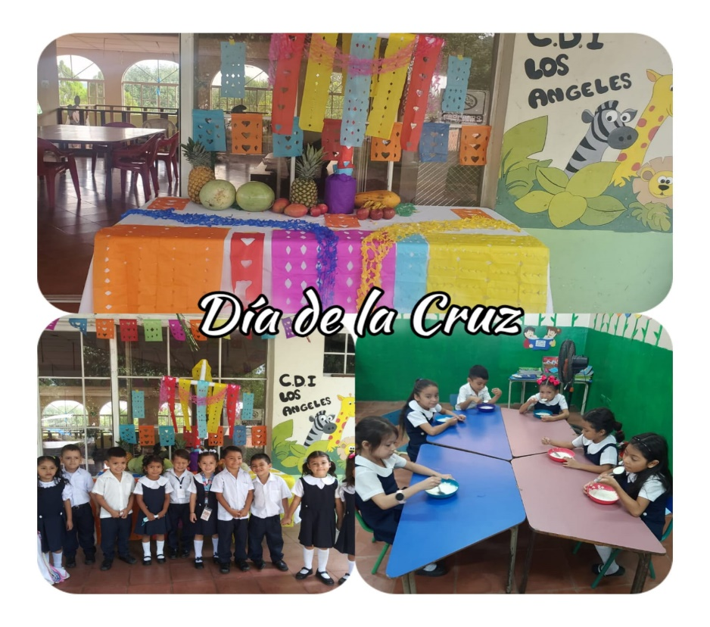
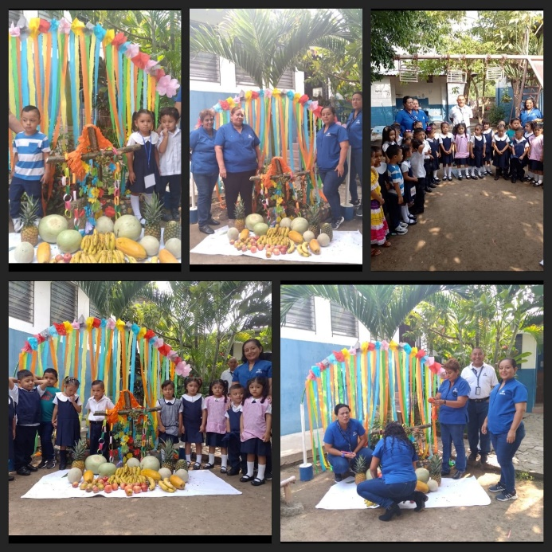
DIA DE LA CRUZ

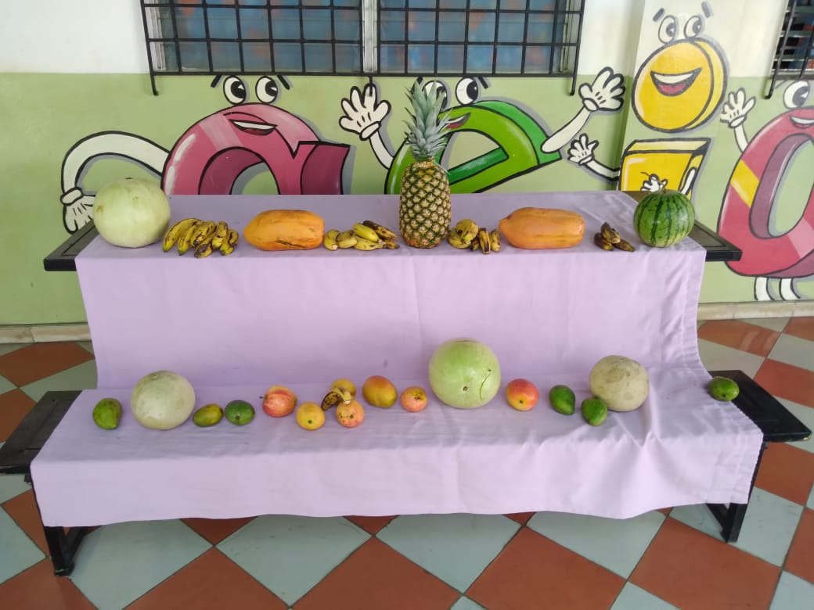

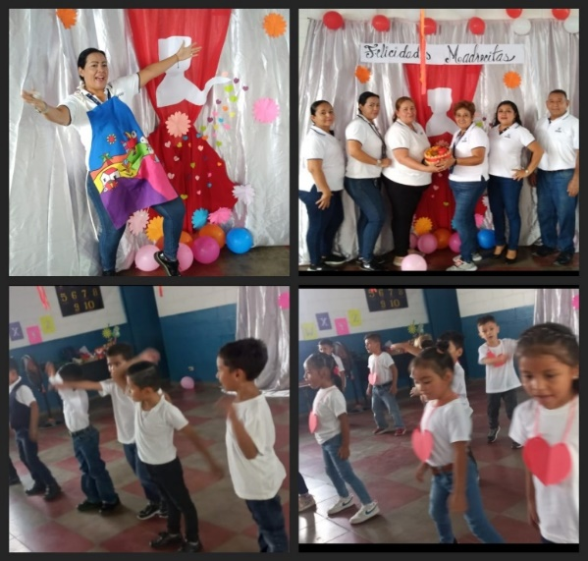
DIA DE LA MADRE
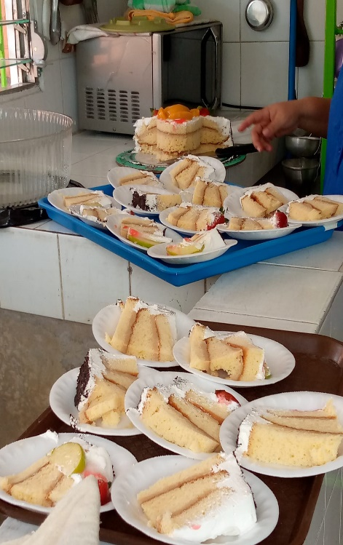
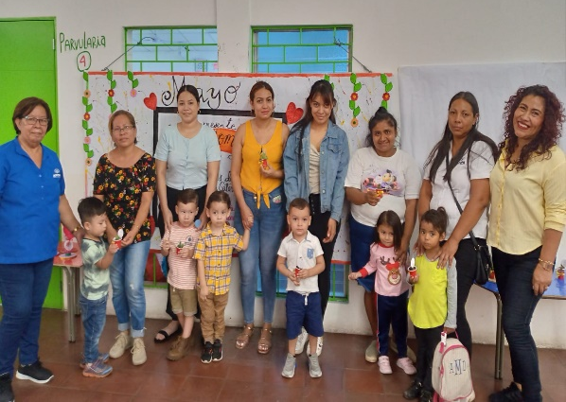

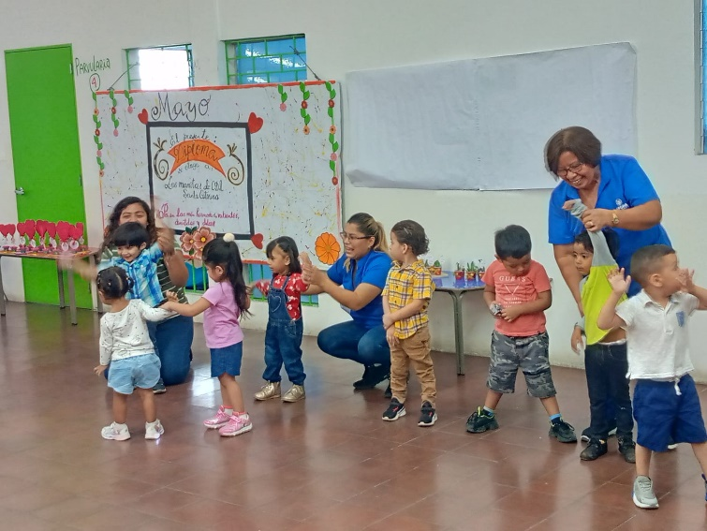

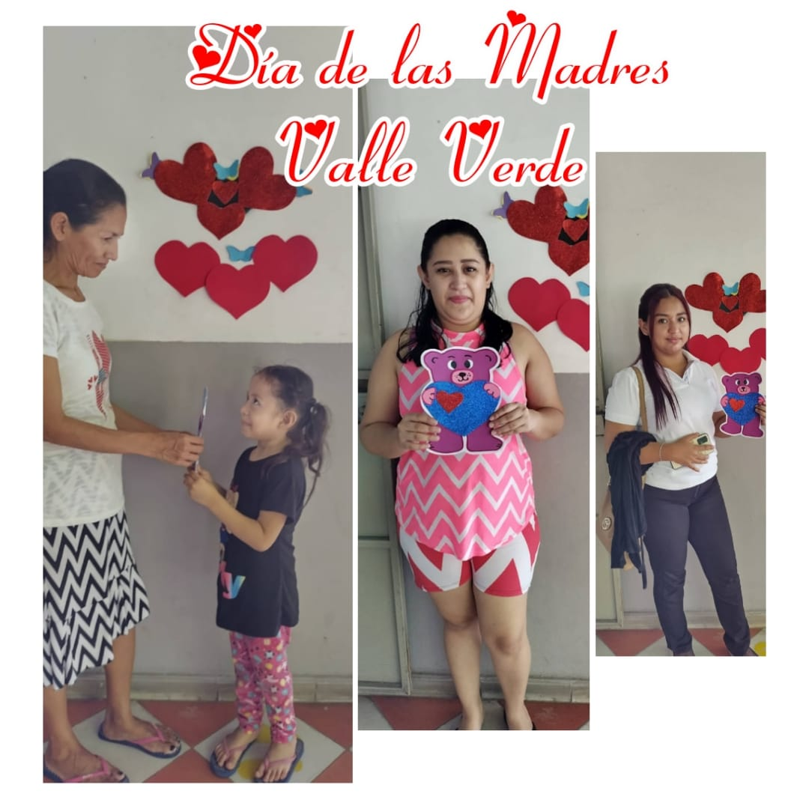

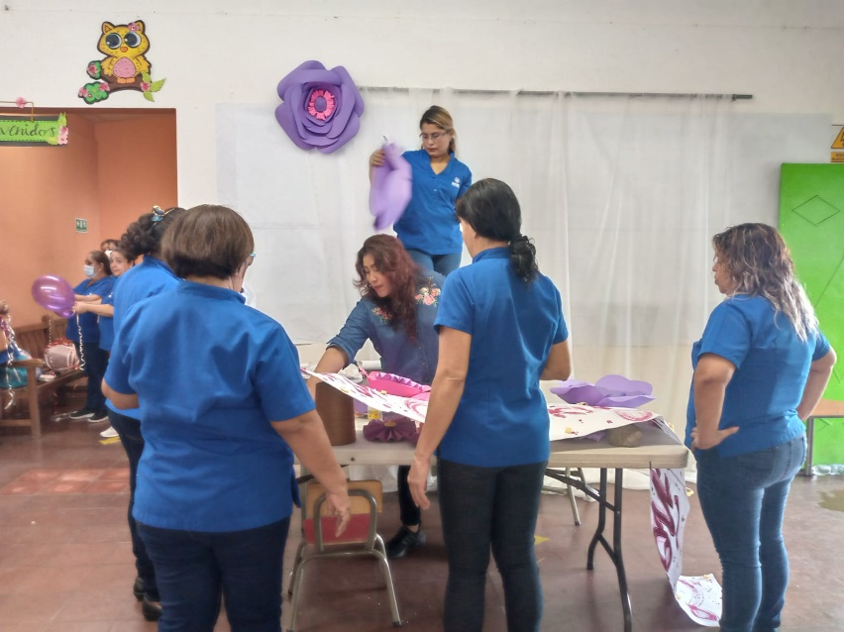

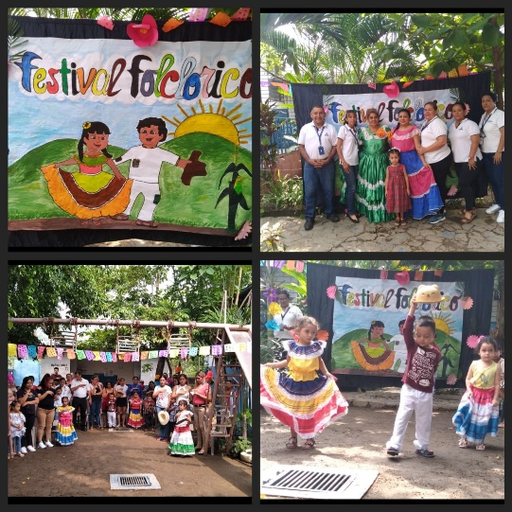
FESTIVAL FOLCLORICO
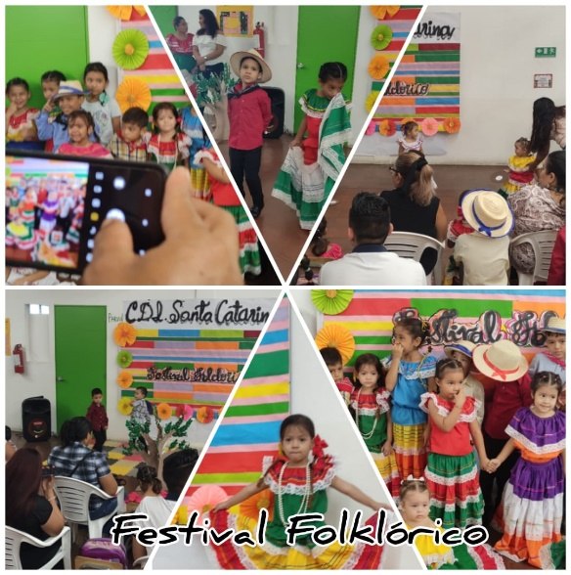

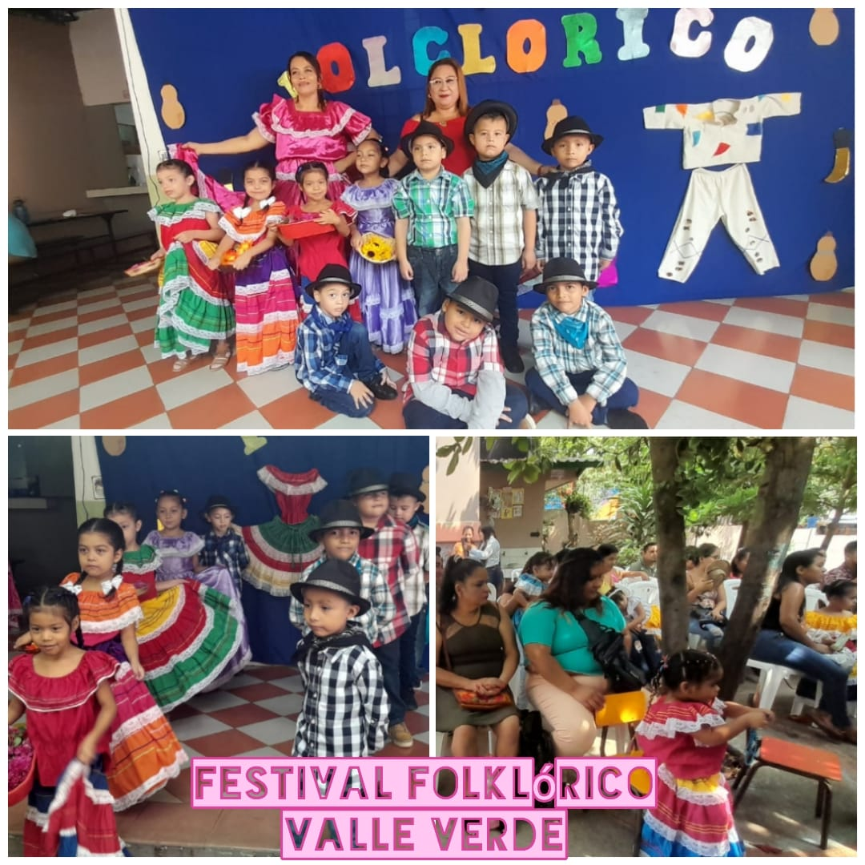
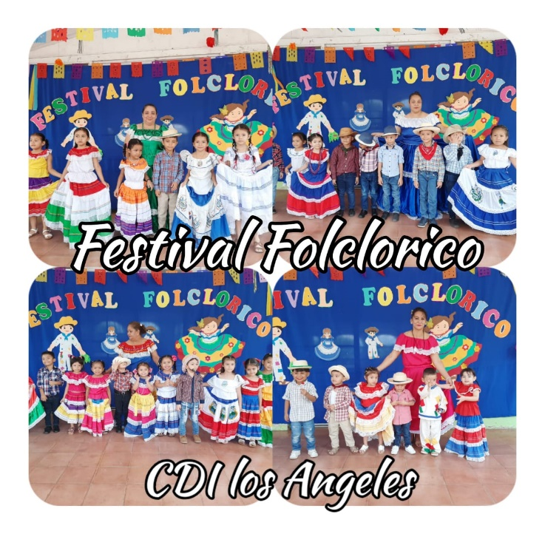

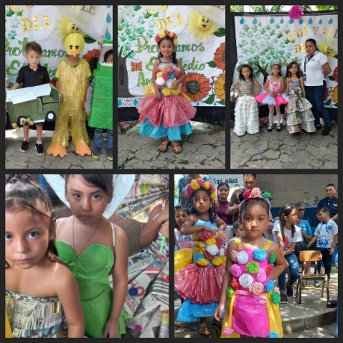
DIA DEL MEDIO AMBIENTE
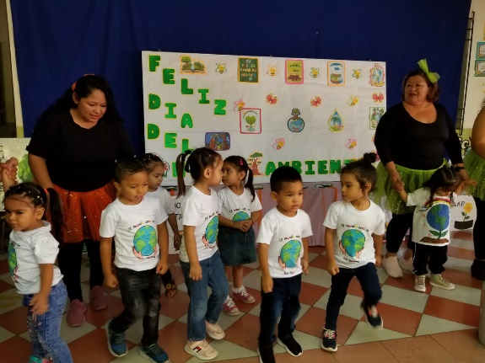
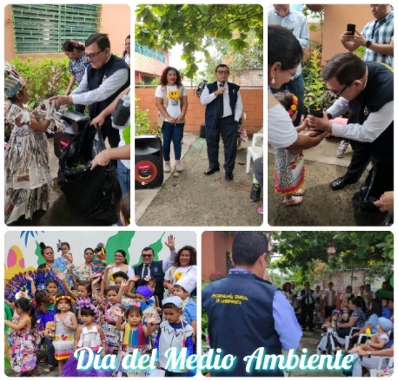

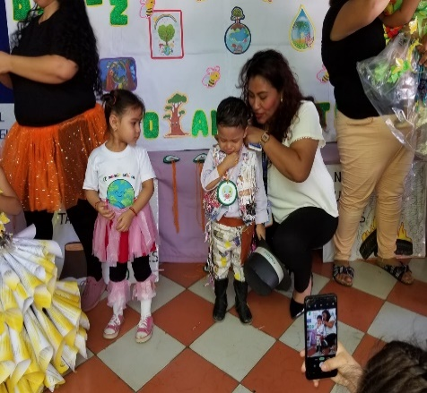
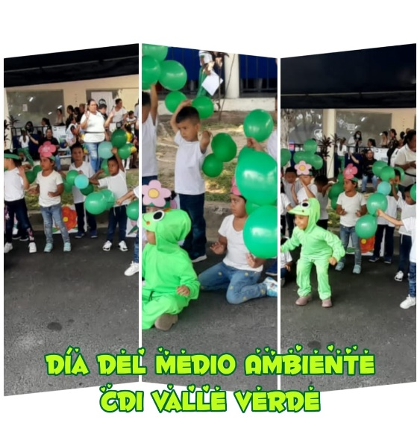
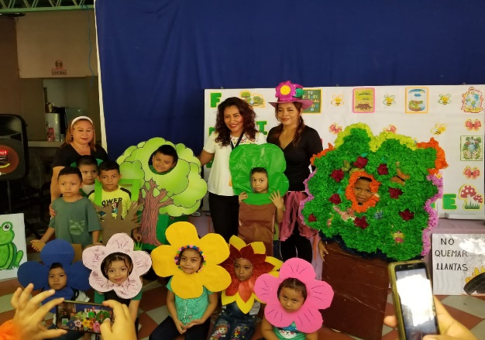

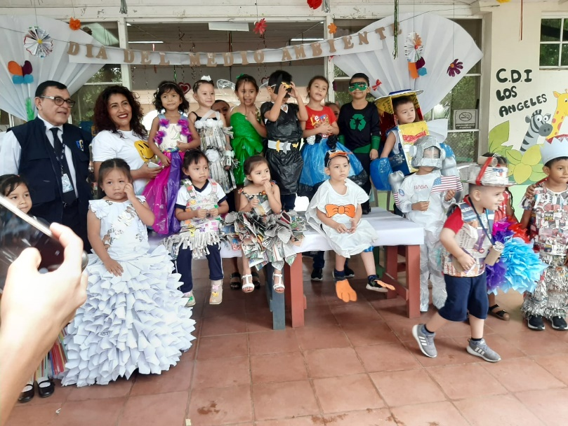

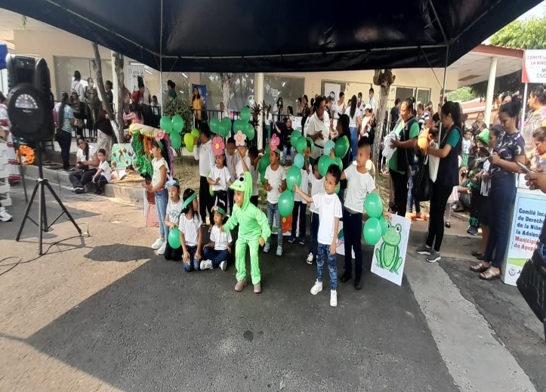
INVITACION POR PARTE DE ISSS COLONIA GUADALUPE

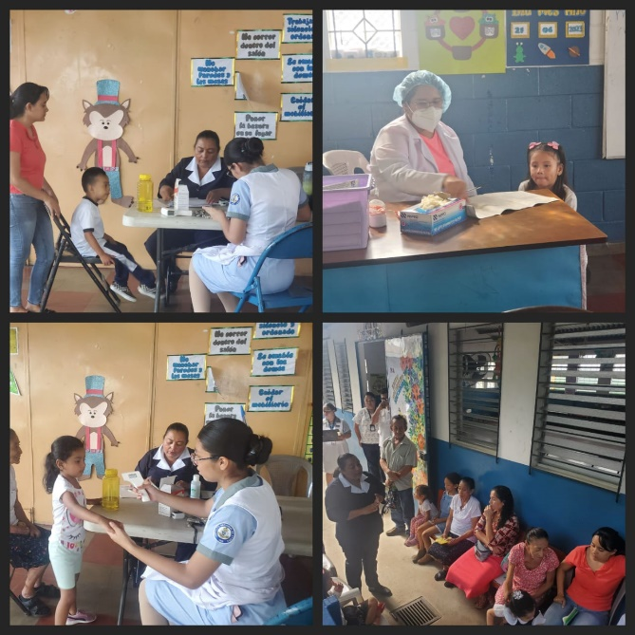
JORNADAS MÉDICAS
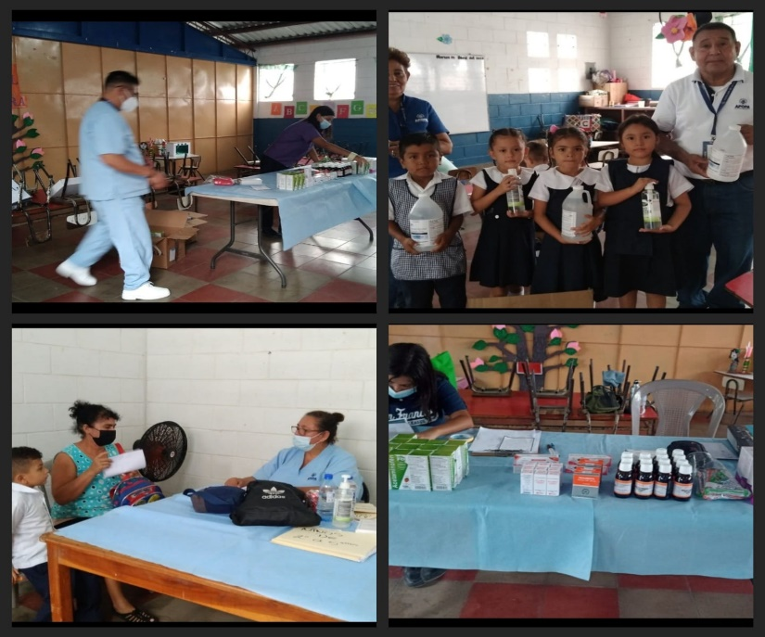

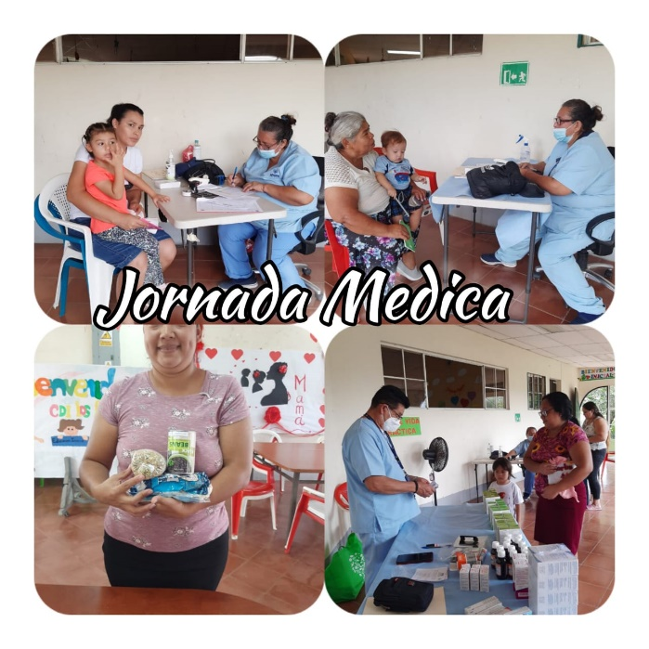

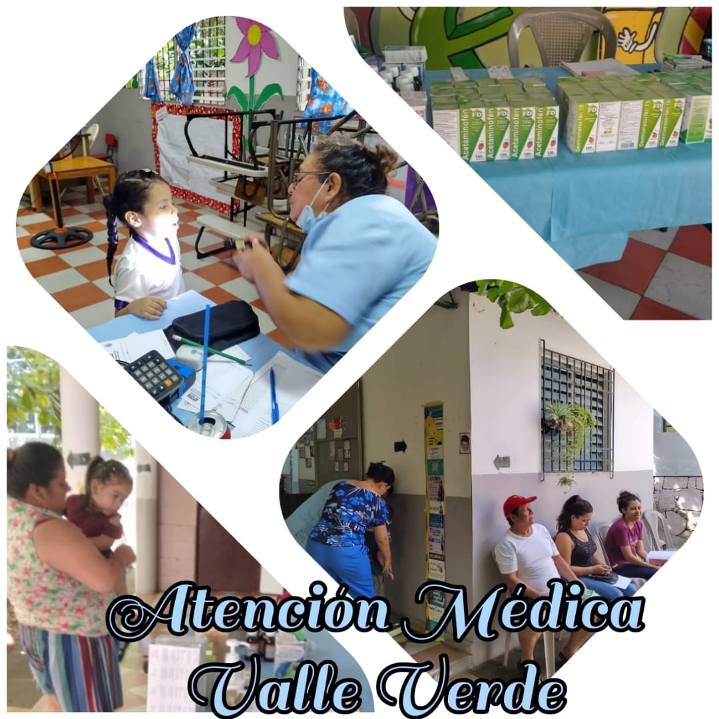

JORNADA ODONTOLOGICA ISSS GUADALUPE
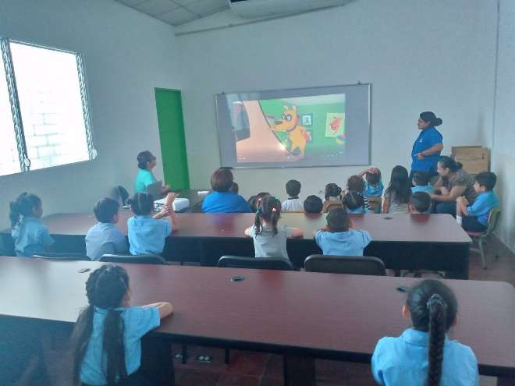
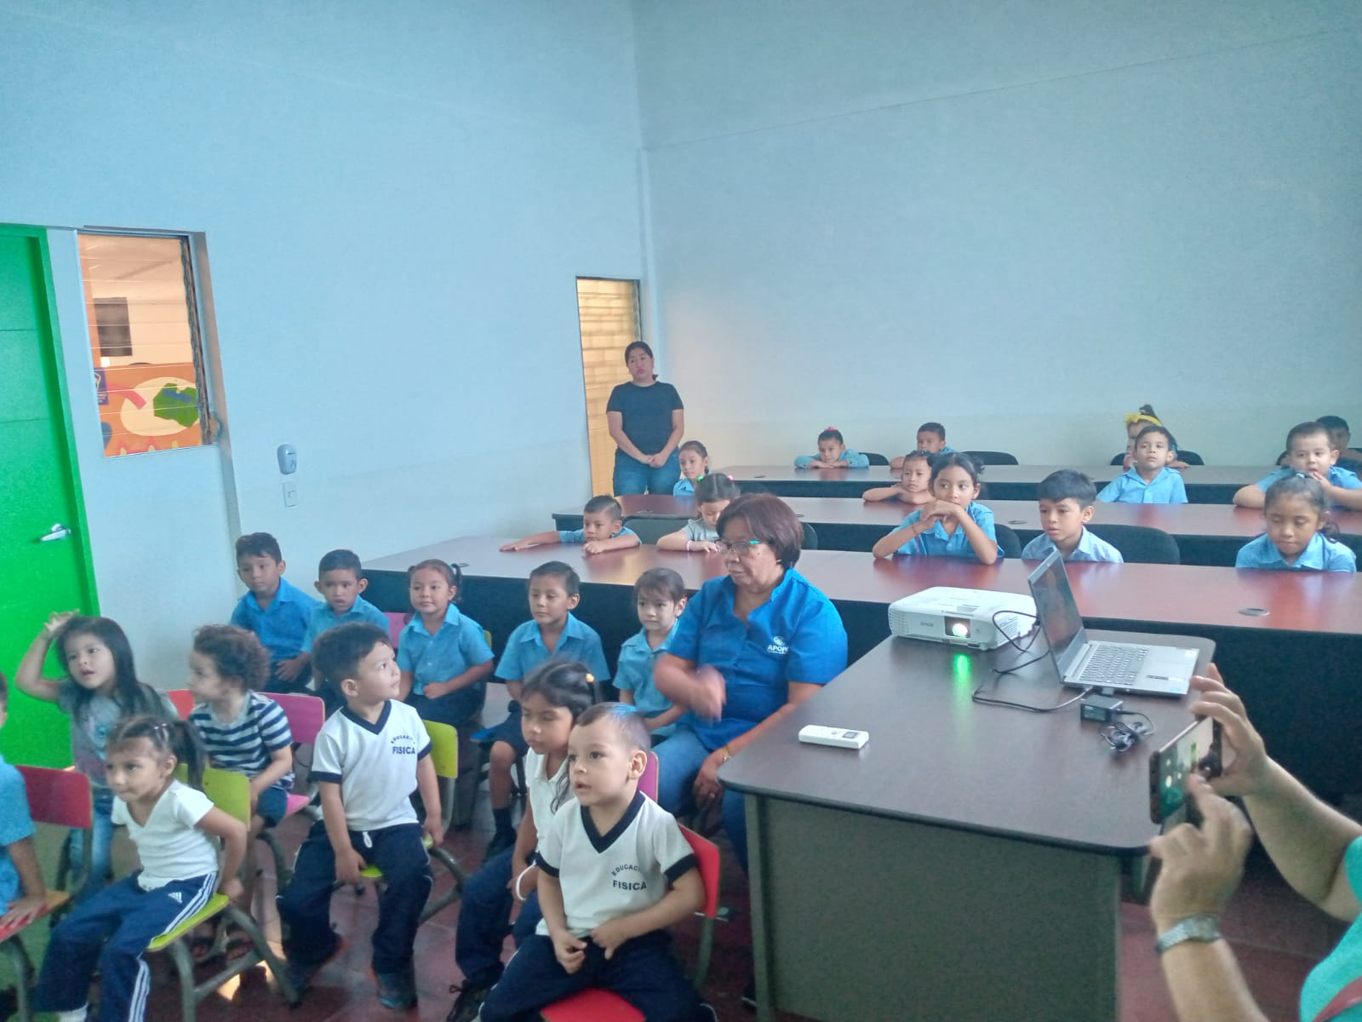

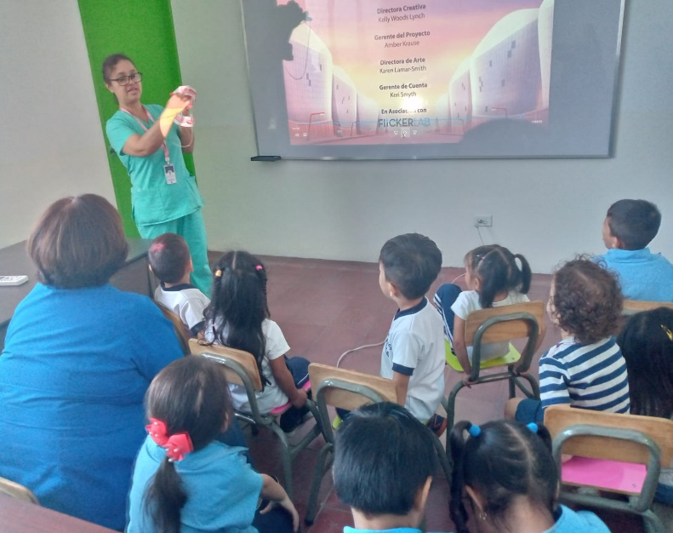

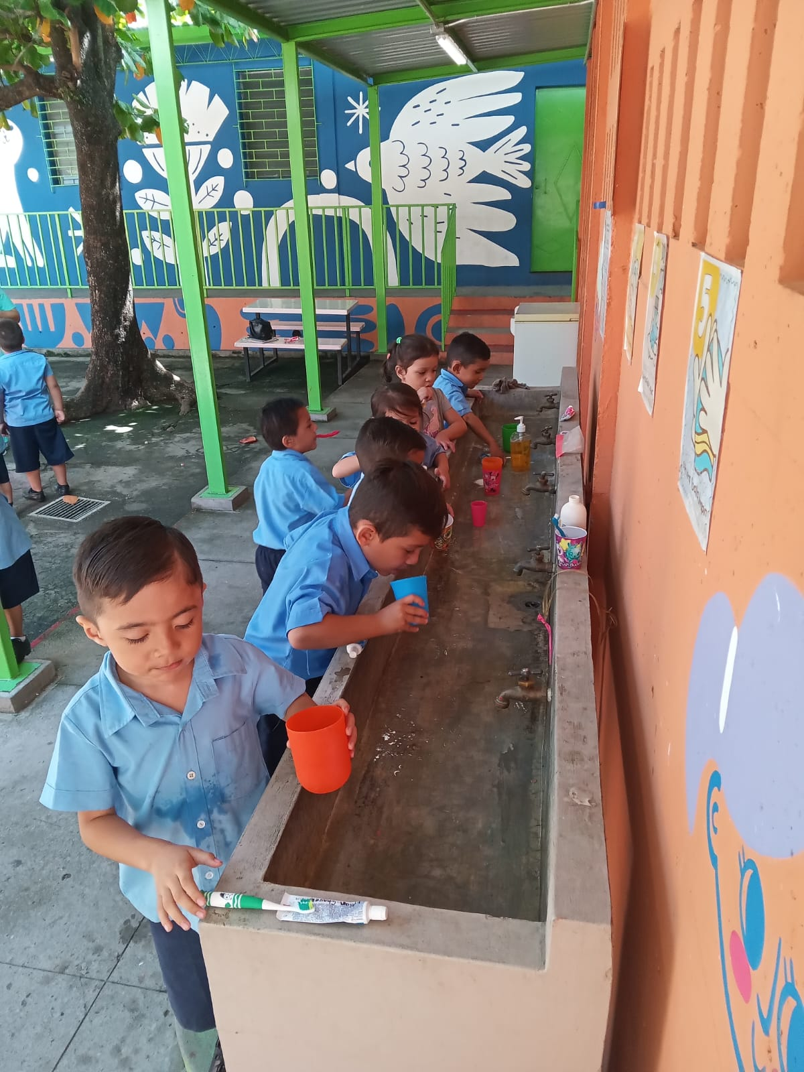

DIA DEL PADRE
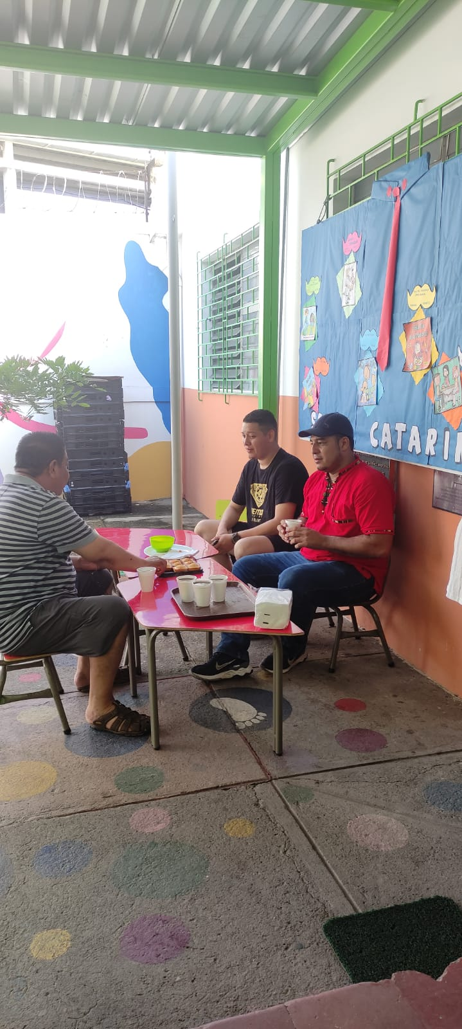
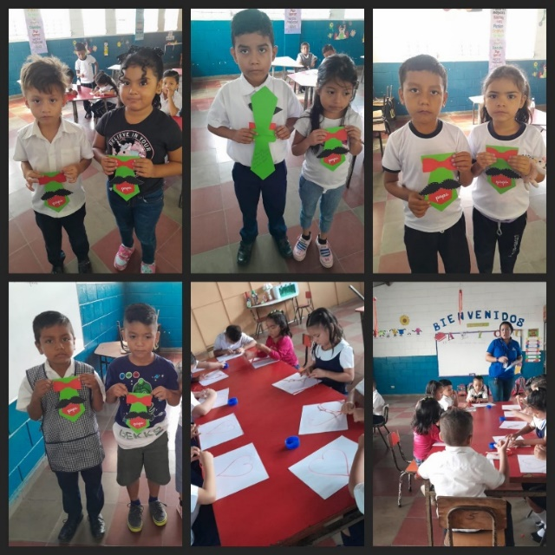

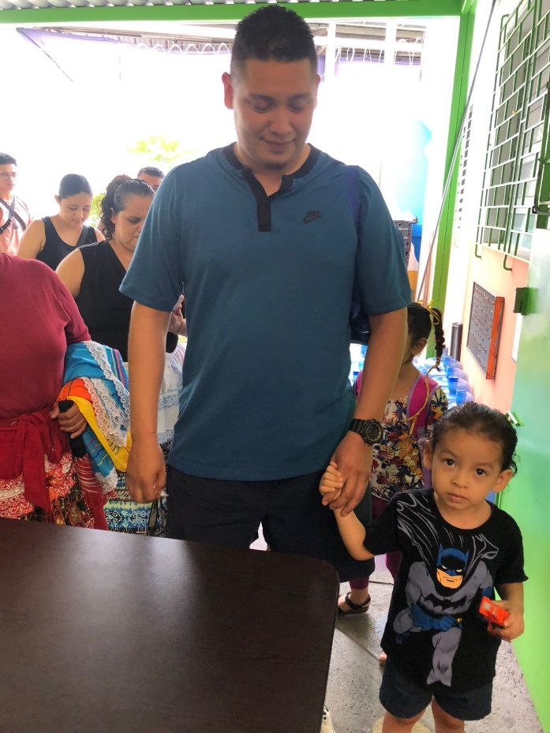

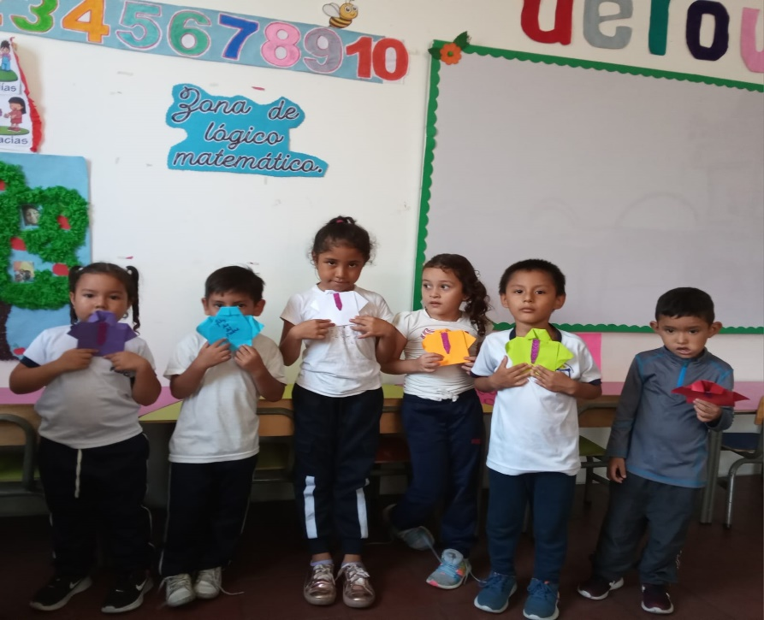

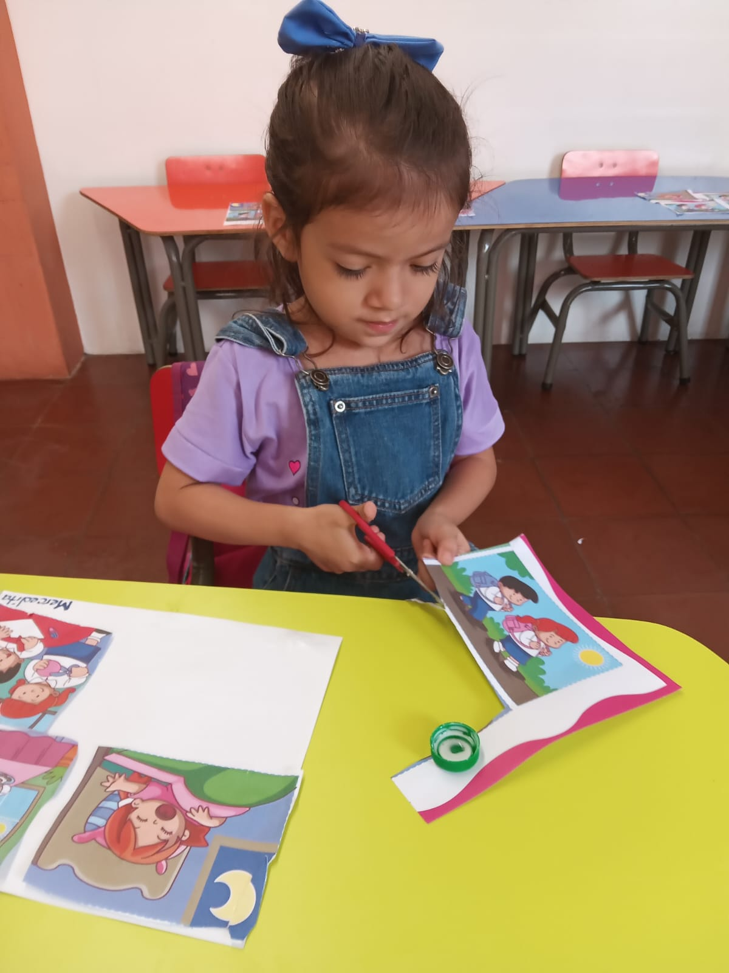
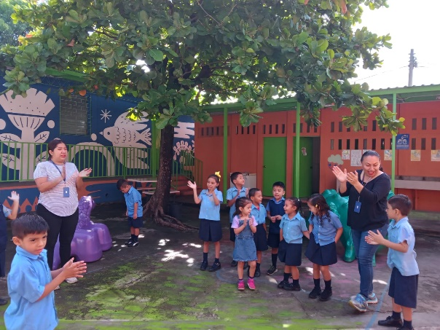
ACTIVIDADES PEDAGOGICAS
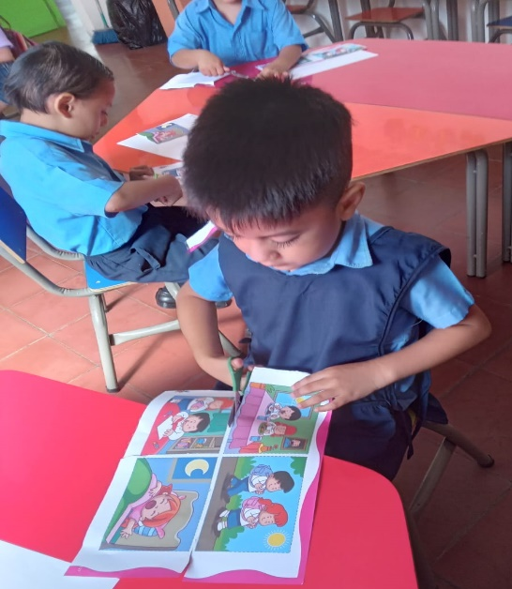

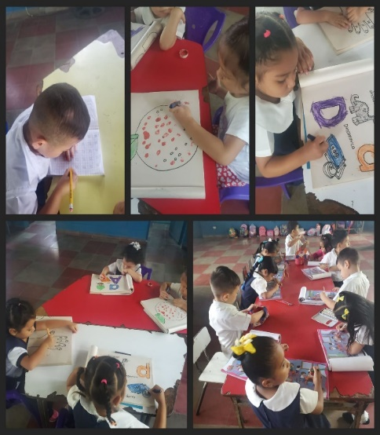

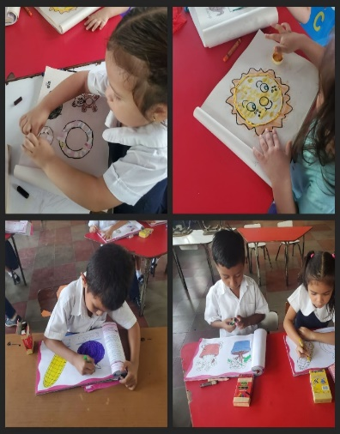
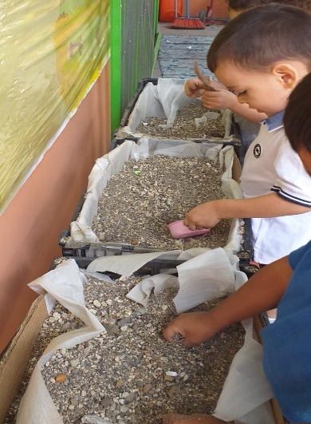

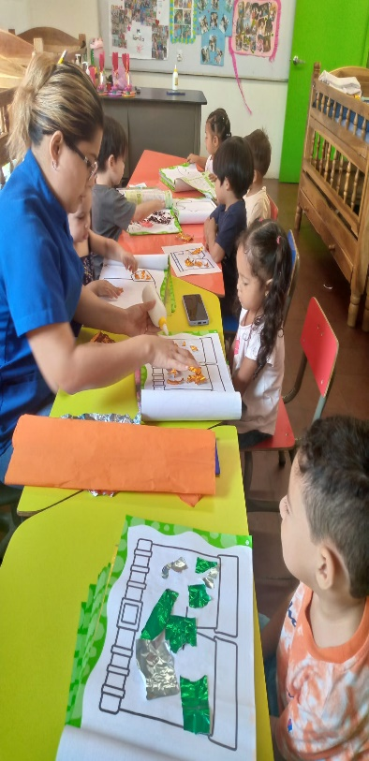

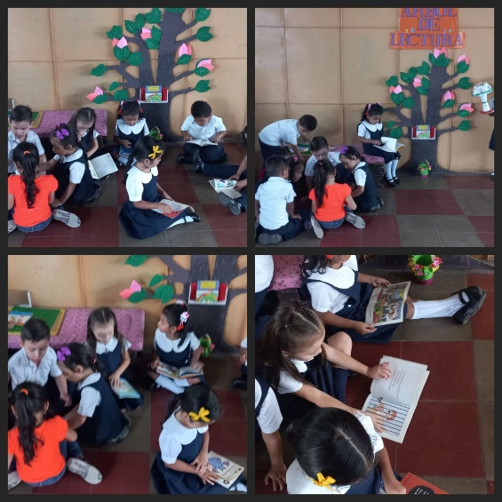

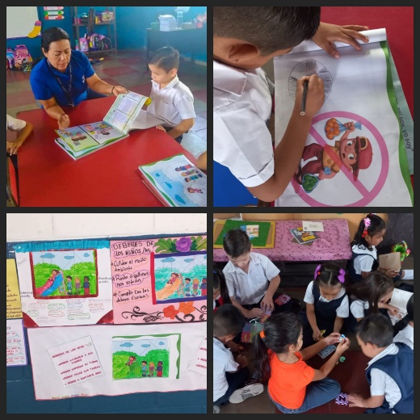

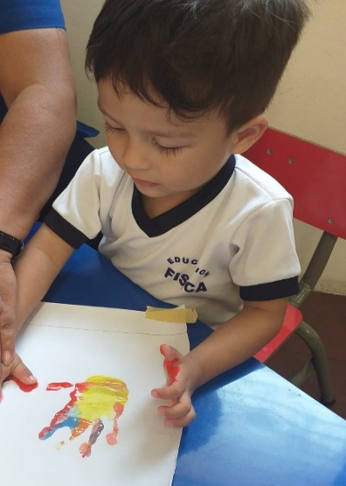
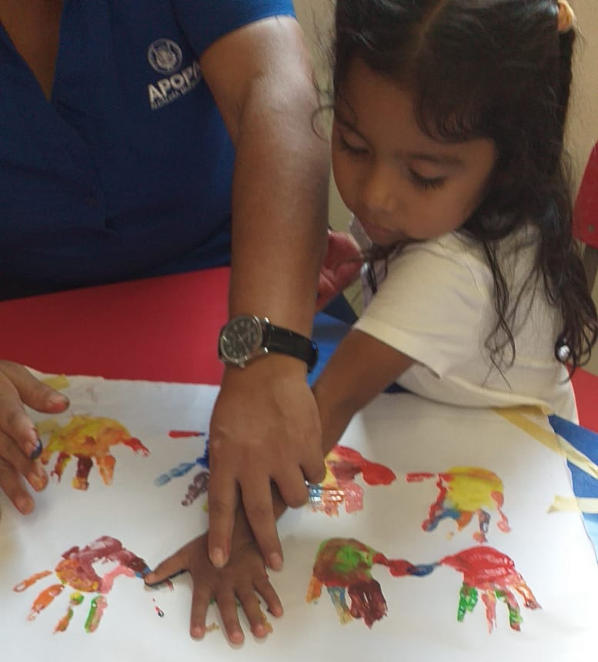
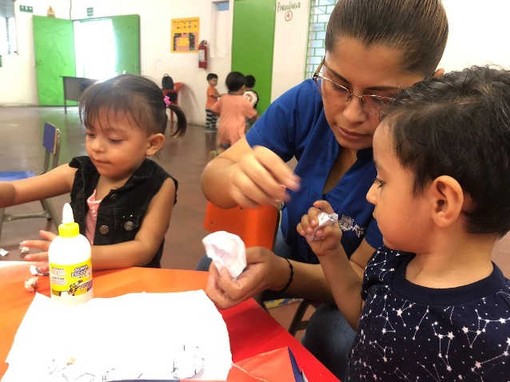

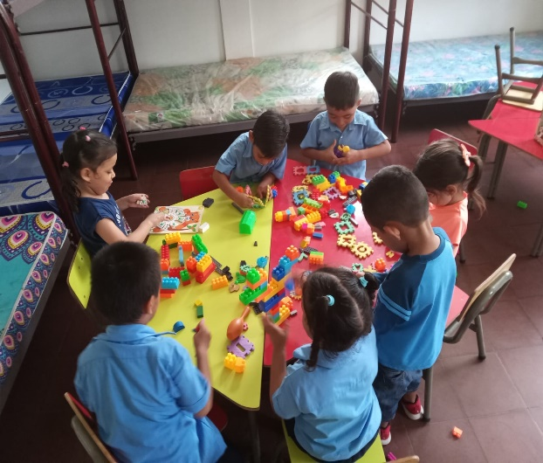

DIBUJOS DE LOS JUEGOS DEPORTIVOS CENTROAMERICANOS
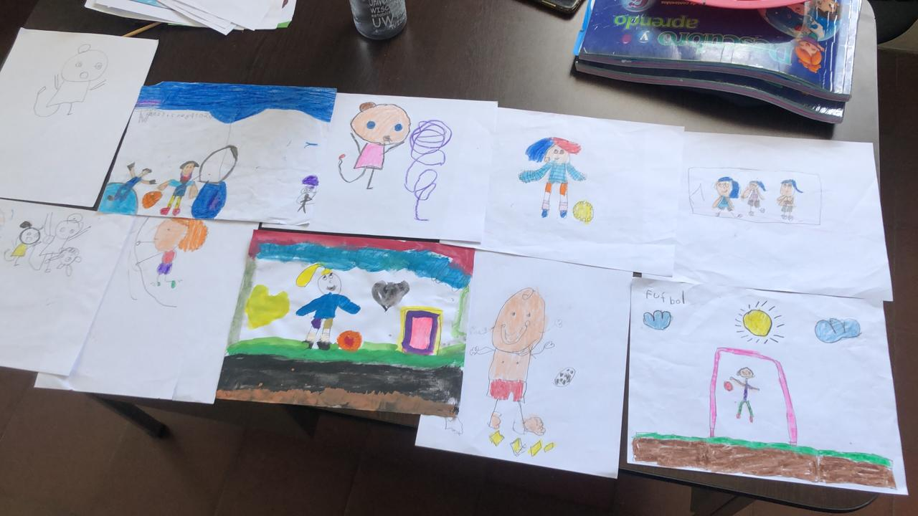

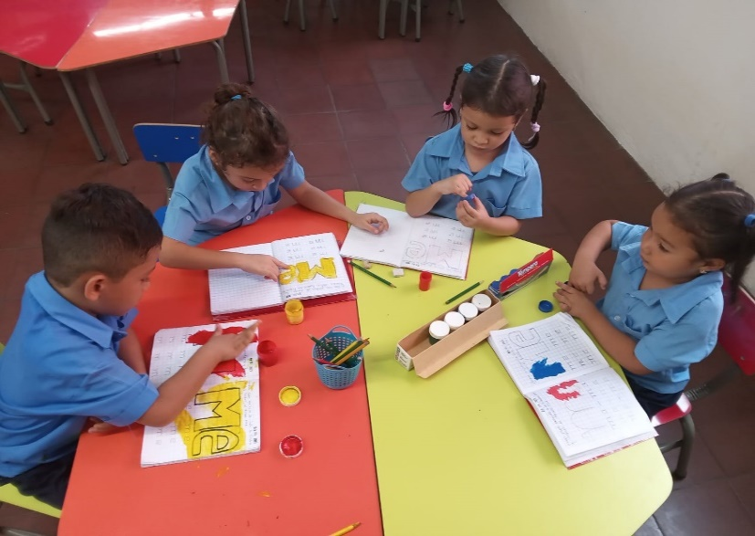

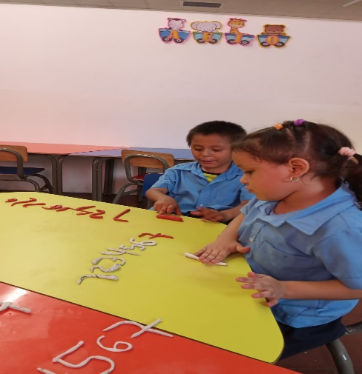

EDUCACION FISICA
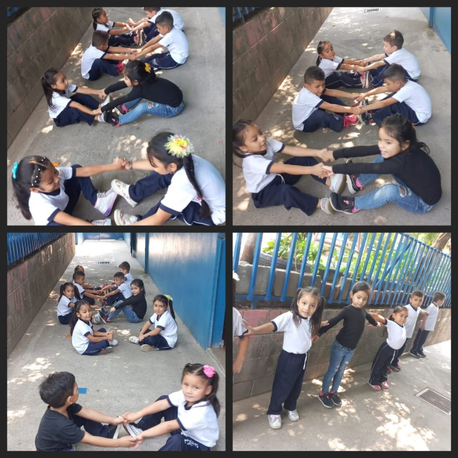
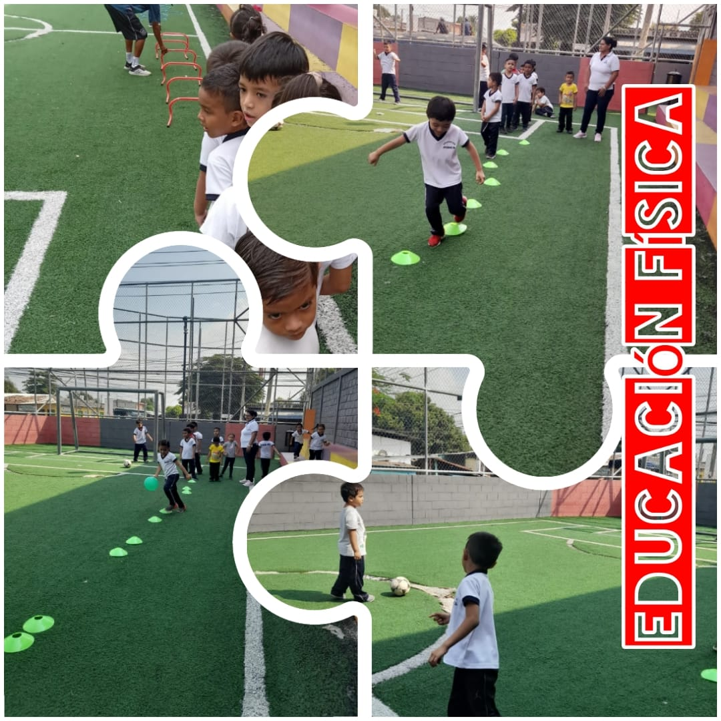

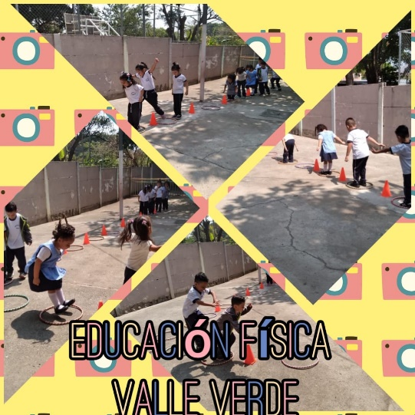
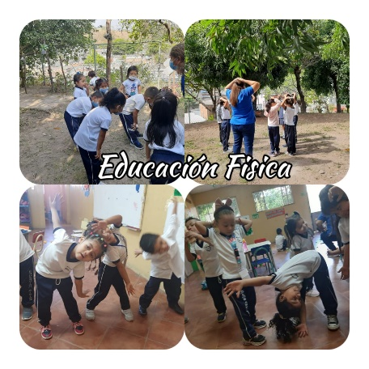
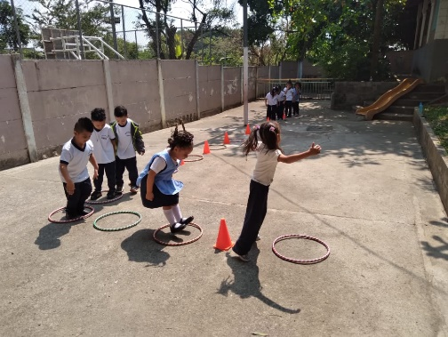

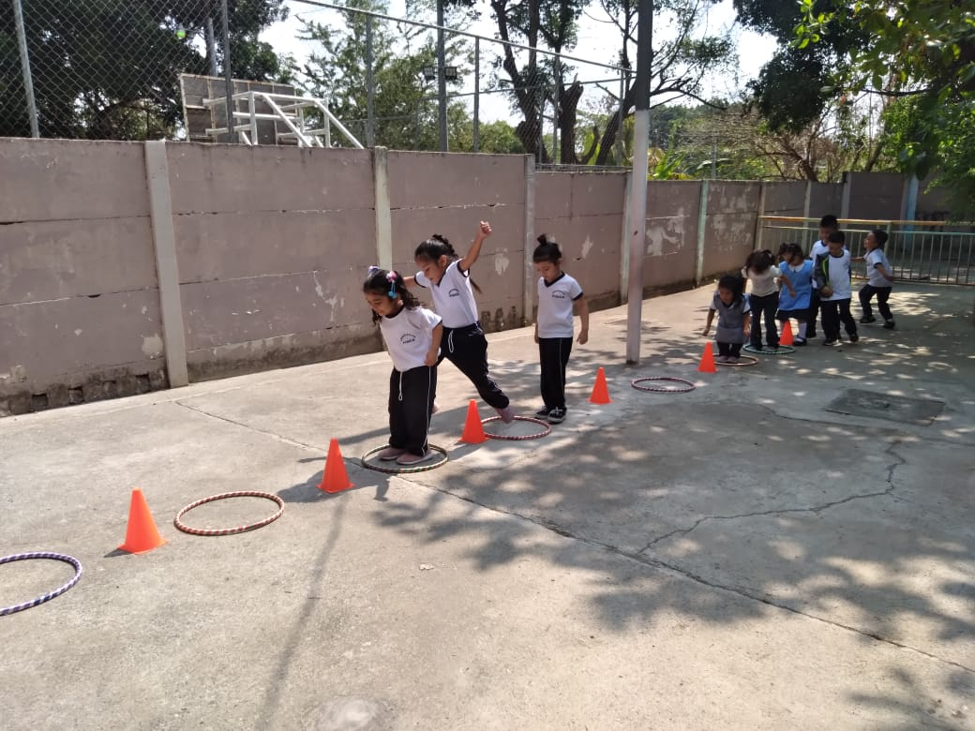

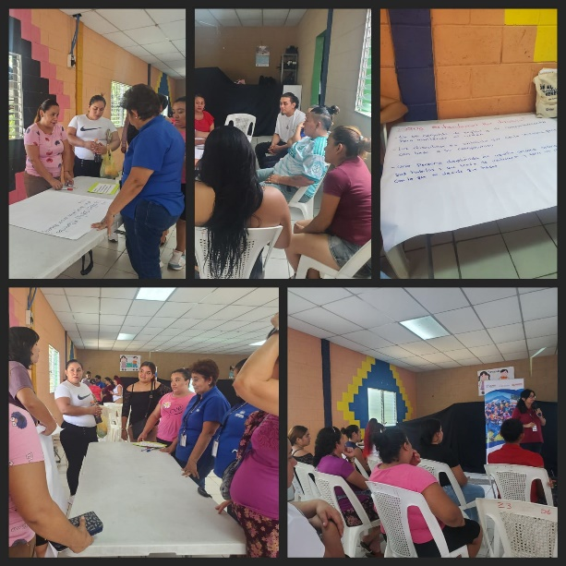
CAPACITACION FEPADE- USAID: DISCIPLINA POSITIVA
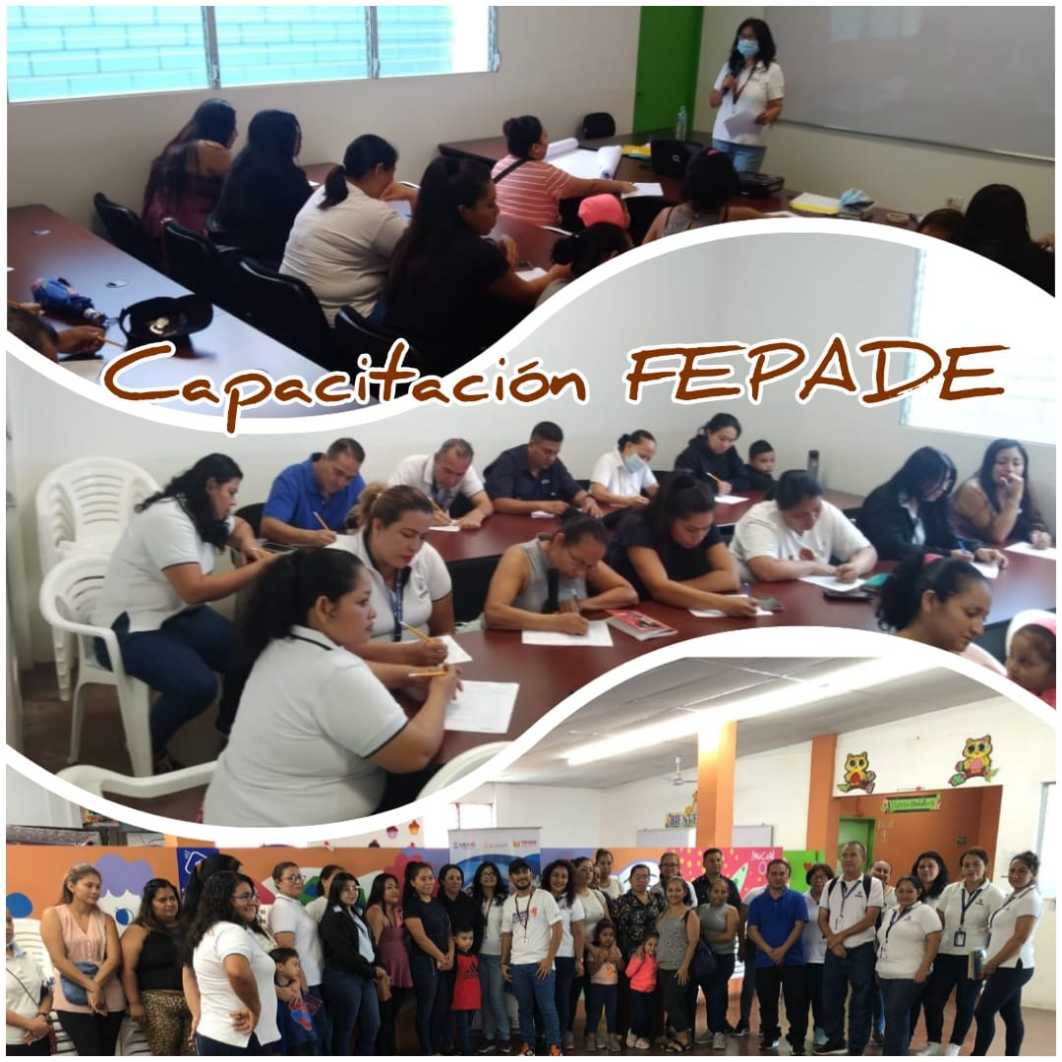

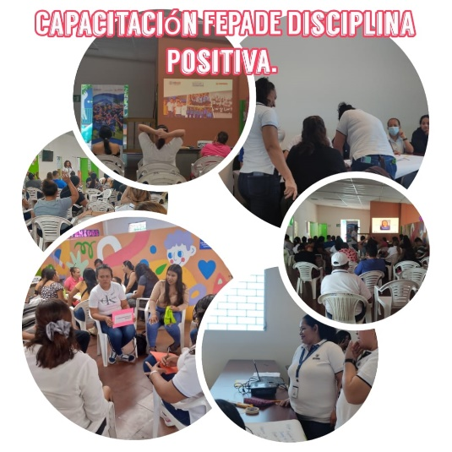

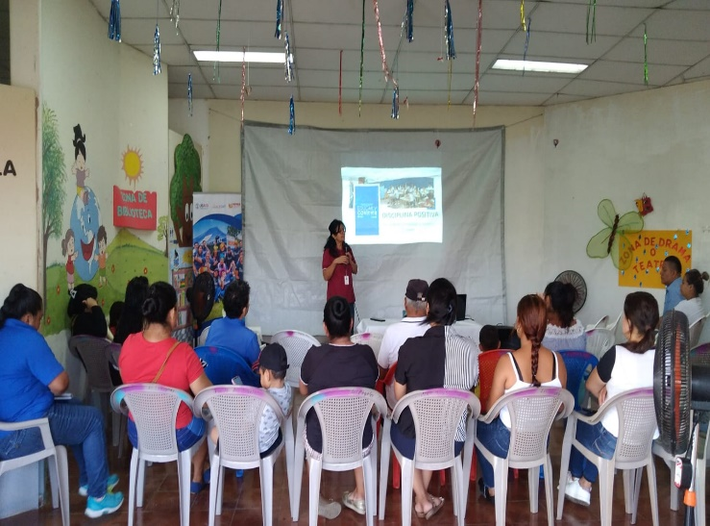

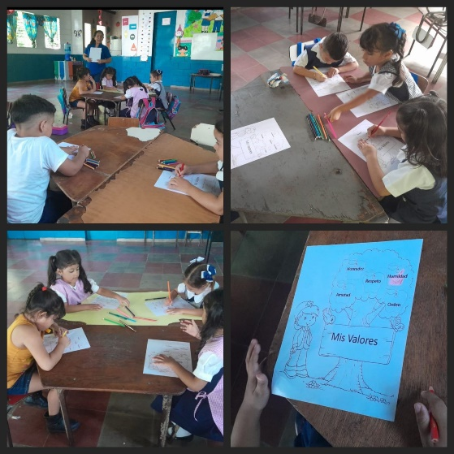
PRACTICANDO VALORES
